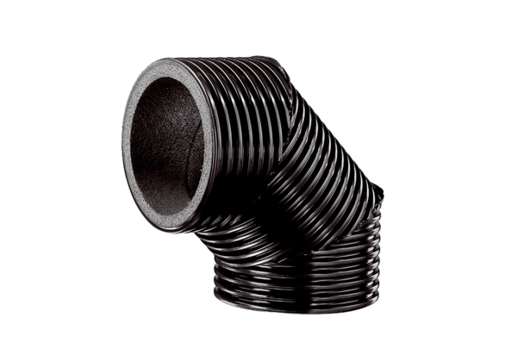Coude de gaine ronde de ventilation, thermoisolé MT-B125 90/45Unité de conditionnement : 1 pièceGamme: K
Numéro de référence : 0059.0983Fabricant : MAICO

